Germany’s foreign trade
instructions:

- Explain – using the information provided in M1 – why Germany has a high surplus of exports
- Research advantages as well as disadvantages resulting from a high amount of German exports.
- Extract the measures that Germany takes to scale down its surplus of exports.
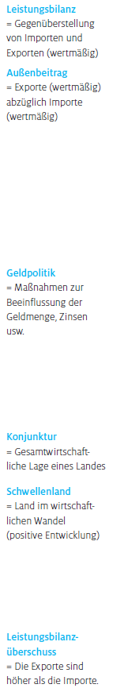
M1 Gründe für den deutschen Exportüberschuss

Die Überschüsse in der deutschen Leistungsbilanz werden größer und größer. [...] [Das] bedeutet, dass Deutschland Jahr für Jahr mehr Autos, Maschinen und andere Dinge und Dienstleistungen ins Ausland verkauft, als es selbst von dort bezieht. […] Was [aber] sind die wichtigsten Gründe für [diesen] hohen Außenbeitrag Deutschlands? [...]
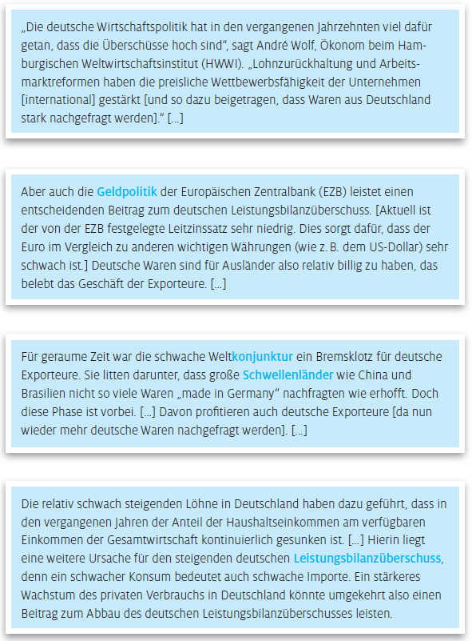
Quelle: Hoffmann, Catherine (2017), Süddeutsche Zeitung, 19.04.2017
M2 Drei mögliche Maßnahmen

In beinahe unzähligen Gesprächen wurde der langanhaltende Exportüberschuss Deutschlands international kritisiert. Geändert hat sich jedoch (beinahe) nichts – ein Dorn im Auge des US-Präsidenten Donald Trump, der Deutschland als Verantwortlichen für seinen Importüberschuss sieht. Schließlich drohte Trump an, Autos aus Deutschland mit einem Importzoll in Höhe von 25 % zu belegen. Bisher blieb es bei dieser Drohung. Dennoch hat sie die Automobilindustrie und schließlich auch die deutsche Politik wachgerüttelt: Der Exportüberschuss Deutschlands soll durch einen steigenden Import ausgeglichen werden. Doch wie kann das gelingen? Diskutiert werden verschiedene Maßnahmen:
Möglich wäre es, die Löhne der deutschen Arbeitnehmerinnen und Arbeitnehmer zu erhöhen. Sie hätten so mehr Geld, dass sie auch für ausländische Waren ausgeben könnten. Das würde den Import stärken. Da in den vergangenen Jahren die Löhne trotz guter Konjunktur nur sehr schwach gestiegen sind, könnte man einen Lohnanstieg gut rechtfertigen und finanzieren.
Eine andere Möglichkeit wäre, durch Steuersenkungen den Lohn der Deutschen indirekt zu erhöhen und so die Nachfrage und damit den Import anzukurbeln. Doch leider bringen Steuersenkungen nur dann den gewünschten Effekt mit sich, wenn das zusätzliche Geld tatsächlich für Konsum verwendet und nicht gespart wird.
Denkbar wäre auch, die staatlichen Investitionen zu erhöhen. Beauftragt der Staat beispielsweise Unternehmen mit der sanierung von Schulen und Straßen, müssten die Unternehmen die dafür notwendigen Materialien kaufen – auch im Ausland. Geben die Unternehmen das zusätzliche Geld an die Mitarbeiterinnen und Mitarbeiter in Form von Lohnerhöhungen weiter, könnte so die Nachfrage nach ausländischen Waren zusätzlich erhöht werden. Allerdings kann der Staat die Unternehmen nicht dazu zwingen, die gestiegenen Einnahmen so zu verwenden und auch staatliche Investitionen gelingen nur, wenn die oftmals sehr komplizierten bürokratischen wie rechtlichen Rahmenbedingungen erfüllt sind.
Quelle: TeachEconomy (2020): Deutschlands Außenhandel – Sollten wir mehr Waren aus dem Ausland kaufen?, online: https://www.teacheconomy.de/unterrichtsmaterial/wirtschaftliche-globalisierung/aussenhandel-gym1/

